Rallye lecture cycle 3
2009/2010
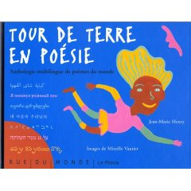
Tour de terre en poésie

Classe | CM1 rouge
Ecole | Cours Sévigné
Ville | Abidjan
Pays | Côte d’Ivoire
Mél | apesevig@aviso.ci

Dans « Souvenir de Hollande », comment l’illustration représente-t-elle l’eau ?
Que signifie « anonyme » ?
Page 22, pourquoi l’enfant demande-t-il à sa mère de l’enterrer près du foyer ?
Pourquoi y a-t-il 3 points au début de « La foi qui importe » ?
Pourquoi l’enfant de Pompéi se blottit-elle contre sa mère ?

Que représentent les têtes dans « L’enfant de Pompéi » ?
Pourquoi Anne Franck a-t-elle eu une jeunesse sans lendemain ?
Combien y a-t-il de poésies en langues africaines ?

envoyez vos réponses à l’adresse électronique mentionnée en haut de page.

